Техніка безпеки
При роботі з реактивами потрібно дотримуватись техніки безпеки.
- Під час роботи в хімлабораторії необхідно підтримувати чистоту, тишу, порядок.
- Кожен повинен знати, де знаходяться засоби протипожежного захисту і аптечка.
- В лабораторії заборонено палити, приймати їжу, пити воду або інші напої.
- Досліди потрібно проводити лише в чистому посуді.
- При митті посуду хромовою сумішшю необхідно запобігати потрапляння розчину на шкіру, одяг, взуття.
- Усі роботи з кислотами та лугами проводити у витяжній шафі.
- Відпрацьовані луги, кислоти слід збирати окремо у спеціальний посуд, в якому проводять наступну нейтралізацію.
- Концентровані кислоти та луги виливають у раковину після попередньої їх нейтралізації.
- Під час роботи з отруйними речовинами, концентрованими кислотами і лугами, фенолом, органічними розчинниками та ін., необхідно користуватись захисними окулярами, протигазами, респіраторами, тощо.
- Досліди з речовинами, що легко займаються (ефір, бензин, ацетон, спирт тощо) проводять подалі від вогню і ввімкнених електроприладів.
- При термічних опіках негайно роблять примочки спиртовим розчином таніну, етанолом або розчином перманганату калію.
- При опіках кислотами необхідно відразу ж промити уражене місце проточною водою, потім 5 % розчином гідрокарбонату натрію.
- При опіках лугами необхідно відразу ж промити уражене місце проточною водою, потім 3 % розчином борної або оцтової кислоти.
- Після закінчення роботи необхідно виключити газ, воду, електроенергію.

Техніка безпеки при роботі з електроприладами
- Перед включенням електроприладу необхідно візуально перевірити електрошнур на наявність механічних порушень.
- Електроприлади повинні бути надійно заземлені згідно з правилами улаштування приладу.
- Забороняється працювати з електроприладами вологими руками.
- Не залишати електроприлад без нагляду на довгий час, після закінчення роботи перевірити, чи всі прилади вимкнені.
- При виявленні або виникненні несправності в електроприладі негайно викликати електрика, що обслуговує прилад.
- Категорично заборонено виконувати будь-які ремонтні роботи самостійно.
- При експлуатації сушильної шафи не доторкатися до корпусу при установці високих температур щоб уникнути опіку.
- Електроплити й інші нагрівальні прилади повинні бути встановлені на непальній теплоізоляційній підставці. Не допускати влучення на них кислот, лугів, розчинів солей і ін.

Результати експерименту та їх аналіз
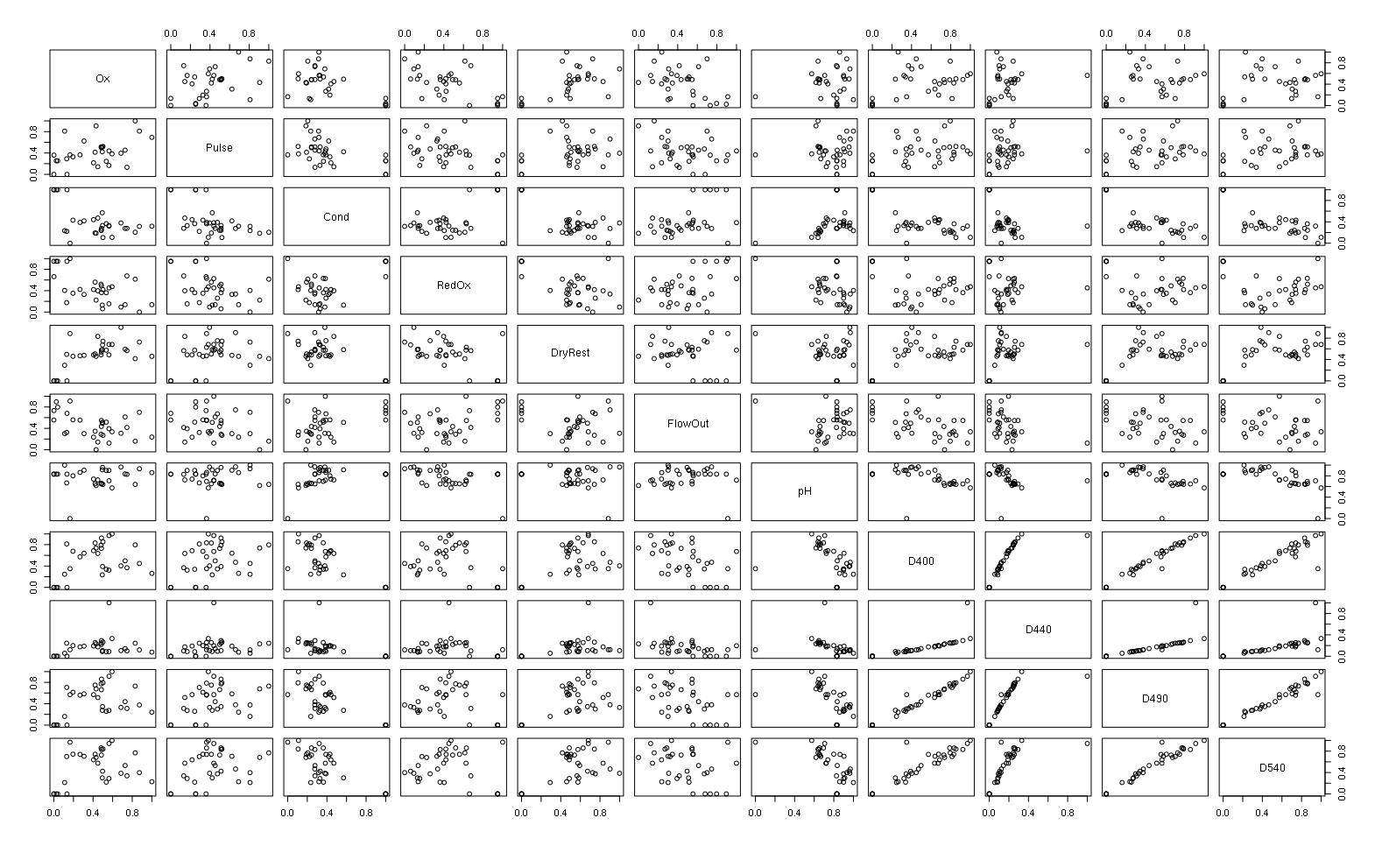
Група 1
Рис. е1. Кроскореляція виміряних параметрів.

Аналіз графіків кроскореляції вказує на наявність кореляції між величинами виміряної оптичної густини між собою (група 1). З рис. е1, видно, що має також місце кореляція між величиною оптичної густини робочих розчинів та їх рН. Інших, явно видимих з графічних залежностей кореляцій ідентифікувати не вдається. Такий стан справ з даними, відповідно до класичного підходу аналізу експериментальних результатів, спричинив би до кваліфікації результатів експериментальних вимірювань як таких, що не в змозі пояснити зміни, що мають місце у досліджуваних робочих розчинах — пробах. А відтак, такі результати вважаються “неякісними”. Проте відомо [фарм препарати], що бувають і набагато гірші ситуації, щодо варіації даних, але тим не менше, використовуючи сучасні методи аналізу, можна ідентифікувати вплив кожного з параметрів на рівні достовірності не нижче 0,95 на цільову характеристику, наприклад ефект від застосування медичного препарату.
Для використання таких методів необхідно збільшити осяг вибірки досліджуваного ефекту, і за рахунок зростанн кількості даних, збільшується величина достовірності, навіть при низьких (на рівні 1-5%) значеннях коефіцієнта кореляції.
Саме з цією метою було реалізовано вимірювання 11ти параметрів 65 екстрактів зеленого та чорного чаю, що присутні на ринку м. Чернівці (табл. 1) та 4 екстрактів кави сорту Арабіка.
Результати вимірювань представлені у табл. 1 — 32.
Таблиця 1.

№ зразка | Торгова назва зразка. Виробник. | Вид чаю | Тип чаю

К-ть імпульсів Опір. Ом Об'єм KMnO4. ml Redox. mV D400 D440 D490 D540 Маса сухого залишку (з 20 мл). г Час витікання. с pH

0,025 | 5,78E+02 | 5,8 | 330,9 | 0,477 | 0,411 | 0,414 | 0,326 | 0,1 | 61,04 | 3,29
0,027 | 5,77E+02 | 6,1 | 333,3 | 0,477 | 0,412 | 0,414 | 0,326 |  | 61,54
0,027 | 5,90E+02 | 6,4 | 344,9 | 0,479 | 0,412 | 0,414 | 0,326 |  | 62,68
0,026 | 5,91E+02 |  | 347,9
0,027 | 5,81E+02

Як видно з аналізу табличних даних, встановити наявність тенденцій — неможливо внаслідок великої кількості значень в межах кожного з досліджуваних параметрів.

Аналіз результатів методом головних компонент
Для проведення розрахунків та аналізу використано математични пакет R CRAN та Calc LibreOffice.
Результати вимірювань спочатку усереднили, а потім провели розрахунки методом головних компонент. Основні етапи розрахунків можна продемонструвати наступним кодом.
Встановлення робочого каталогу для проведення розрахунків, власне, звідки будуть завантажуватися експериментальні дані, та куди будуть виводитися графіки:
setwd("//home/stable/Dropbox/Students/2019/Demyanuk/Dataprocessing")
data <- read.table(datafile, header=TRUE, sep=";", dec=",")
Остання стрічка — читання даних з файла.
Виокремлення підписів для видів чаїв та числові значення параметрів вимірювань представлені наступним кодом:
data.species <- data[, 4]
params <- data[, 5:15]
Побудова кроскореляційного графіка для швидкого поточного аналізу нан наявність кореляцій (рис. е1) виконана з використанням наступного функціоналу:
pairs(params)
Метод головних компонент реалізовано за допомогою наступної функції:
params.pca <- prcomp(params)
Результатом якої є табличне представлення внеску кожного з параметрів у так звані головні осі (PC):
PC1 PC2 PC3 PC4 PC5 PC6
Ox 0.2202777 0.3691042 0.43317770 0.0331878614 0.46562277 -0.56494280
Pulse 0.2042710 0.2736287 -0.02468871 0.8173431482 -0.38056413 -0.06467306
Cond -0.3691090 -0.1263290 0.21432502 -0.1268359889 -0.20608901 -0.25067148
RedOx -0.2061342 -0.5513600 0.15034543 0.1881159769 0.08178739 -0.04512683
DryRest 0.2938173 0.2161558 -0.49393148 -0.2663876799 0.23923213 -0.02587430
FlowOut -0.2532944 -0.1444233 -0.66031836 0.1438516874 0.02243753 -0.60248492
pH -0.2074712 0.4826486 -0.06527981 -0.3132173105 -0.52287810 0.01050141
D400 0.3864589 -0.1704228 -0.04166917 -0.0929887005 -0.16506713 0.08180149
D440 0.3014130 -0.2092558 0.20191844 -0.2829263793 -0.46720945 -0.48982157
D490 0.3876305 -0.2143218 -0.03437187 -0.0302951835 -0.10862361 -0.01182317
D540 0.3834445 -0.2227908 -0.12357055 0.0009668516 -0.02714112 0.03549811
PC7 PC8 PC9 PC10 PC11
Ox 0.1726075 0.24319630 -0.01505124 0.009860225 0.0356226553
Pulse -0.1680801 0.04241704 0.18300410 -0.046603173 0.0041491607
Cond 0.1379562 -0.07172036 0.80817308 -0.056112733 -0.0001271719
RedOx -0.3179253 0.69288521 -0.06974614 -0.024251455 -0.0132222741
DryRest -0.5156601 0.20805061 0.40796574 -0.124659057 -0.0543101171
FlowOut 0.2515705 -0.02997059 -0.16935852 -0.029377868 0.0323629969
pH 0.1344123 0.53516443 -0.14670615 0.143849546 -0.0380094875
D400 0.3650059 0.19838823 0.04298300 -0.604803885 0.4868893735
D440 -0.4283903 -0.23646891 -0.20999818 0.027680556 0.0450854226
D490 0.3292695 0.11219776 0.06526025 -0.070473158 -0.8121198015
D540 0.2223100 0.12399437 0.20353865 0.765100057 0.3073512052

Для з’ясування внеску кожної з головних компонент, побудовано графік у порядку зменшення вагомості головної компоненти. Це реалізовано наступною командою:
plot(params.pca, type = "l")
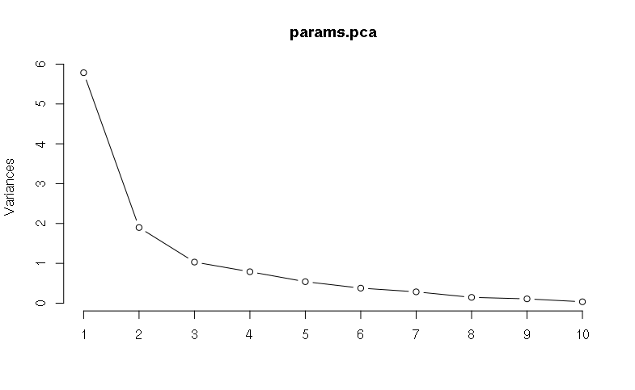
Рис. е2. Внесок кожної з головних компонент у сумарну зміну параметрів. Номер по осі абсцис — номер головної компоненти.
Важлівсть кожної компоненти прорахована за допомогою
summary(params.pca)
Importance of components:
PC1 PC2 PC3 PC4 PC5 PC6 PC7 PC8
Standard deviation 2.3999 1.4074 0.95920 0.87585 0.76566 0.6457 0.52076 0.38850
Proportion of Variance 0.5236 0.1801 0.08364 0.06974 0.05329 0.0379 0.02465 0.01372
Cumulative Proportion 0.5236 0.7037 0.78731 0.85705 0.91034 0.9482 0.97289 0.98661
PC9 PC10 PC11
Standard deviation 0.33190 0.18083 0.06621
Proportion of Variance 0.01001 0.00297 0.00040
Cumulative Proportion 0.99663 0.99960 1.00000

Результатом графічного представлення експериметнальних даних є графік-біплот (рис. 3е):
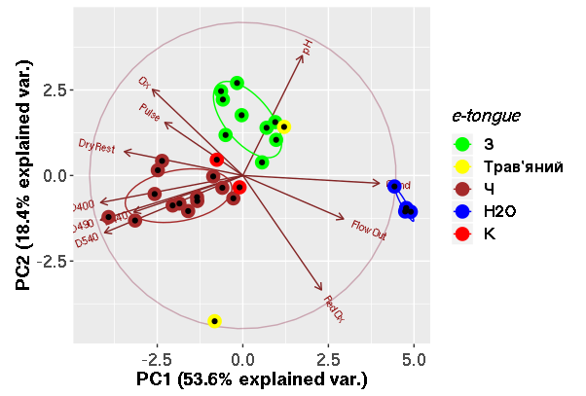
Рис. 3е. Біплот перших двох головних компонент з класифікуючими ознаками виду чаю: чорний та зелений.
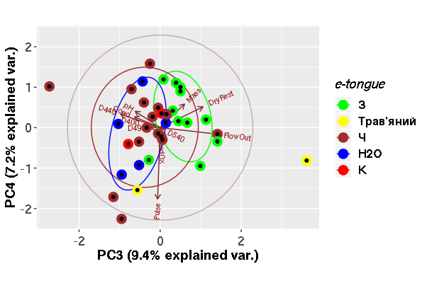
Рис. 4е. Біплот 3 та 4ої головних компонент.

Як видно з рис.3е та 4е перші дві головні компоненти охоплюють 53,6%+18,4% 80% варіації експериментально виміряних параметрів, тоді як 3тя та 4та —лише 9,4+7,2 = 16,8%. Таким чином, основні зміни можна охопити на рівні 80% використавши першу та другу головні компоненти. А в сумі 1-4 можна отримати 96,8% варіативного пояснення зміни параметрів.
Як видно з вище неаведених діаграм, має місце виокремення трьох груп: чорний чай, зелений чай та вода.
Групування за ознакою ароматизований/неароматизований представлено наступною діаграмою (рис. 5е)
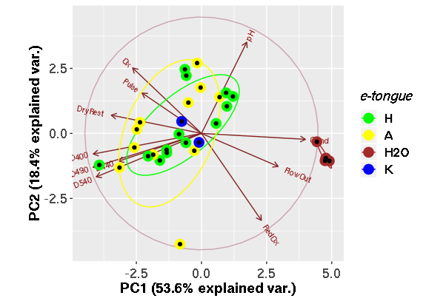
Рис. 5е. Біплот перших двох головних компонент з класифікуючими ознаками виду чаю: чорний та зелений.

К видно з рис 5е групування за ознаками ароматизований/неароматизований за обраним для експерименту набором вимірювальних параметрів неможливе. Варіація 53,6% + 18,4% = 72% характеризує відмінність екстрактів від чистого розчинника, тобто води. Таким чином, розрізнити тип смакових ароматичних властивостей чаю неможливо.

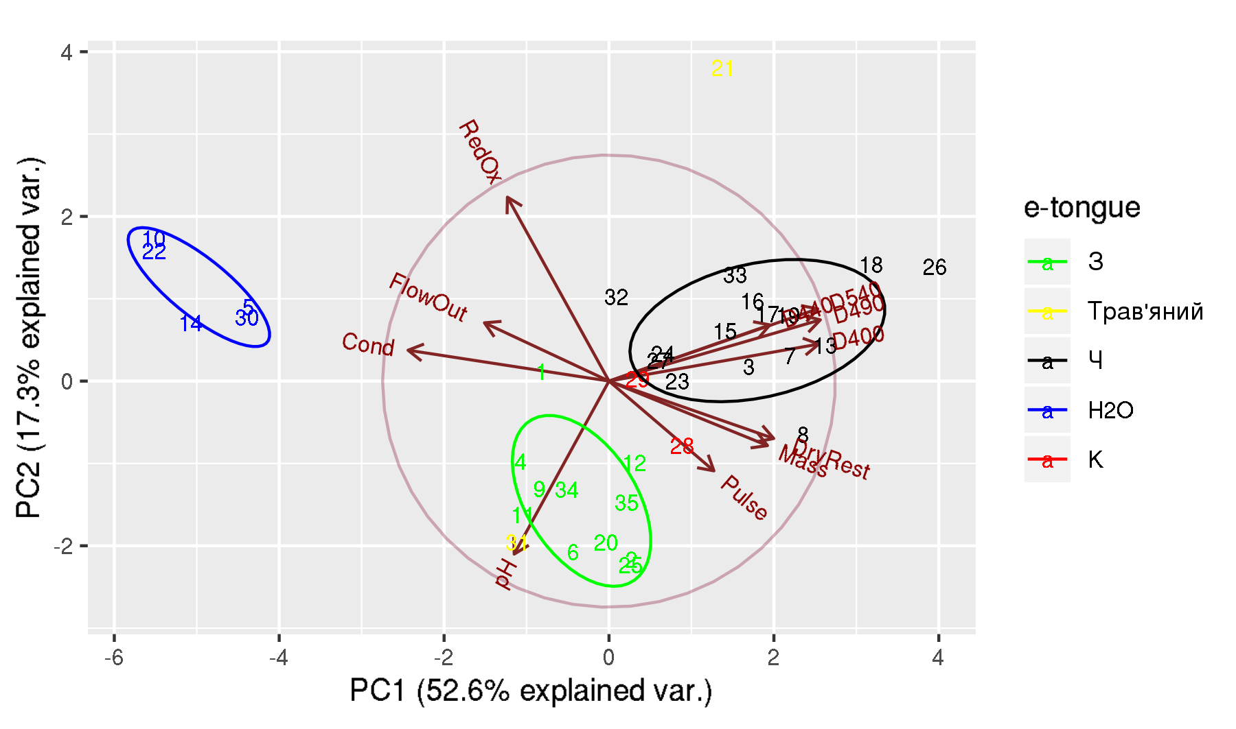
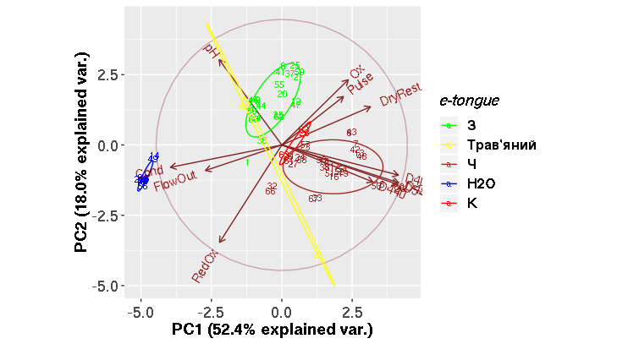
Збільшення вибірки не призвела до покращення якості характеризації даних, що може вказувати на однаковість сировини чаю, яку розфасовано під різними брендами.

Висновки

